Informacioni sistem apoteke

Uvod

Ovaj grupni projekat je izrađen u okviru predmeta "Informacioni sistemi" na master studijama Matematičkog fakulteta. Predstavlja predlog informacionog sistema apoteke. Projekat je rađen na osnovu stvarnih potreba poslovanja dobijenih kombinovanjem informacija iz više realnih apoteka. Napominjemo da se radi o manjim apotekama, a ne velikim trgovačkim lancima. Naime, u velikim lancima postoje još neke funkcionalnosti koje nisu obuhvaćene ovim informacionim sistemom, kao što su npr. kartice koje obezbeđuju popust stalnim mušterijama, prodaja lekova drugim manjim apotekama, itd.

Prilikom izrade ovog projekta, potrudili smo se da saznamo šta su mane postojećih sistema i da ih prevaziđemo. Često zbog nedostatka komunikacije među projektantima i korisnicima sistema nastanu problemi, pa smo želeli da to izbegnemo i stalno se konsultovali sa pravim korisnicima ovakvih sistema. U razgovoru sa korisnicima sistema zaključali smo da neki od problema su neodgovarajući korisnički interfejs ili loša organizacija programa (npr pri izdavanju preparata koji zahtevaju recept, korisnik ne može da vidi sve informacije odjednom, već do njih dolazi krećući se kroz više novih prozora, da bi po završetku morao da se vrati na početni) kao i nedovoljno brz rad sistema. Kod realizacije ovog projekta posebnu pažnju smo prosvetili tome, da naš korisnički interfejs bude što intuitivniji i da korisnici našeg sistema budu u mogućnosti da jednostavno i lako pronađu sve što im je potrebno. Zbog potreba naših korisnika, dodatni zahtevi obuhvataju i unapređenje efikasnosti i optimizaciju samog programa.

Analiza sistema

U našem primeru, informacioni sistem apoteke obuhvata više stvari. Apoteka vrši prodaju preparata, kako gotovih, tako i onih koji se pripremaju u okviru apoteke, sa mogućnošću kupovine na recept. Preparati i sirovine za pravljenje lekova i krema se naručuju od dobavljača i skladište u magacin u okviru apoteke, vodeći računa o posebnim zahtevima za skladištenje pojedinih lekova (kao što su mesta zaštićena od svetlosti, mesta koja održavaju određenu temperaturu i slično). Posvećuje se posebna pažnja lekovima kojima uskoro ističe rok trajanja i redovno se vrši popis svih stvari u apoteci. U okviru apoteke se nalazi i laboratorija u kojoj apotekar vrši pripremu preparata. Takođe, neophodna je i redovna kontrola količina i stanja sirovina u laboratorijskom magacinu.

U slučaju da se lek kupuje na recept, apotekar mora da unese podatke o pacijentu, kao što su ime, prezime, broj zdravstvene knjižice, ime lekara koji je izdao recept itd. Pacijent može da donese lekove kojima je istekao rok ili su iz bilo kog razloga neispravni, i apotekar je u obavezi da ih primi i odloži na adekvatan način. Sistem omogućava i unos novih lekova.

Dijagram konteksta celog sistema

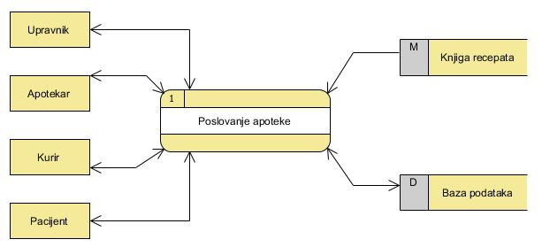
Akteri:
Apotekar:
- pravljenje preparata
- prodaja preparata
- periodčni popis stanja lekova i magacina (uključujući i laboratorijski magacin u kome se drže sirovine za pripremu preparata u samoj apoteci)
- pravilno obeležavanje ambalaža napravljenih preparata
- unošenje novih preparata u sistem
- koordinisanje skladištenja preparata
- kontrola ispravnosti stanja laboratorije
Upravnik apoteke:
- koordinisanje nabavke preparata
- razrešavanje eventualnih neispravnosti i problema koji se mogu javiti
Pacijent:
- kupovina preparata
Kurir:
- dostavljanje svežih sirovina i preparata u apoteku
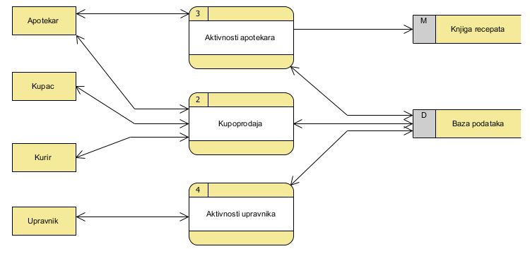
- kontrola dostave (transporta, količine dostavljene robe)

Lista Use case-ova

2. Kupoprodaja lekova
2.1. Izdavanje lekova na recept --- sa ili bez participacije
2.2. Prodaja gotovih proizvoda
2.3. Prodaja pripremljenih preparata
2.4 Unošenje novog pacijenta u sistem

3. Aktivnosti apotekara
3.1 Pravljenje preparata
3.2 Preuzimanje naručenih preparata
3.3 Kontrola laboratorije i popis stanja apoteke
3.4 Provera rokova upotrebe preparata
3.5 Prijem neispravnih preparata
3.6 Odlaganje neispravnih proizvoda

4. Aktivnosti upravnika
4.1 Naručivanje/nabavljenje preparata
4.2 Unošenje novih proizvoda u sistem

//OVDE UBACITI JOŠ JEDAN DTP SA SVIH TIH USE-CASEOVIMA

Use case dijagrami i opisi
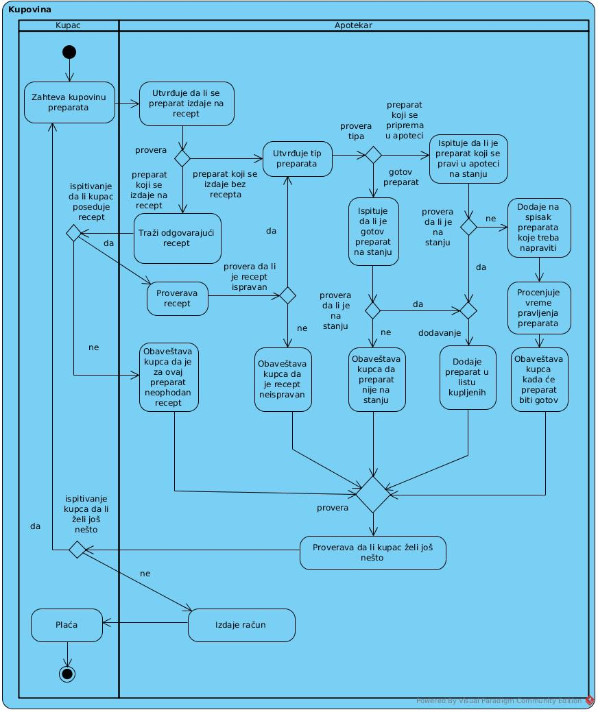

Dijagram aktivnosti za kupoprodaju2. Prodaja
1. Kratak opis: Procedura prodaje raznih preparata sa ili bez recepta.
2. Učesnici:
Pacijent: očekuje da mu budu izdati preparati; želi da se izdavanje obavi brzo i efikasno.
Apotekar: očekuje da brzo i efikasno unese u sistem potrebne podatke, izda tražene preparate, kao i da ova procedura bude jednostavna.

3. Preduslovi: Sistem je u potpunosti ispravan, spreman je da primi ulazne podatke, da izvrši neophodne provere ulaznih podataka, kao i da alarmira učesnike o eventualnim problemima. Apotekar je obučen za obavljenje svoje dužnosti. Komunikacija i transport između apotekara i odgovarajućih jedinica apoteke za čuvanje preparata su u potpunosti ispravni i odvijaju se bez ikakvih smetnji.

4. Postuslovi: Izdati su preparati, izdat je fiskalni račun i ažurirano je stanje sistema.

5. Osnovni tok:
1. Pacijent iznosi zahtev za izdavanje preparata.
2. Ako pacijent želi još preparata, ponavlja se prvi korak.
3. Apotekar informiše pacijenta o ukupnoj ceni.
4. Pacijent prihvata cenu željenih preparata.
5. Apotekar izdaje preparate pacijentu uz informacije o korišćenju.
6. Pacijent plaća preparate (opisano podtokom plaćanje).
7. Apotekar ažurira stanje u sistemu.

6. Alternativni tokovi:
1a. Pacijent donosi recept. Izvršava se slučaj upotrebe "2.1 Izdavanje lekova na recept".
1b. Pacijent donosi uputstvo za pripremu preparata ili samo spisak sastojaka. Izvršava se slučaj upotrebe "2.3 Prodaja pripremljenih preparata".
1c. Pacijent ne donosi recept ili uputstvo. Izvršava se slučaj upotrebe "2.2 Prodaja gotovih proizvoda"
4. Pacijent odbija da kupi neke preparat(e)
4a. Pacijent odustaje od kupovine nekih preparata. Slučaj upotrebe se nastavlja od koraka 3.
4b. Pacijent odustaje od kupovine. Slučaj upotrebe se završava.
4c. Pacijent ne prihvata cenu preparata i iznosi zahtev za alternativnim praparatom.
4.c.1. Apotekar predlaže alternativni preparat. Slučaj upotrebe se nastavlja od tačke 1, sa drugim preparatom.
4.c.2. Apotekar informiše pacijenta o nepostojanju alternativnog preparata. Slučaj upotrebe se završava.
5. Pacijent ima dodatna pitanja o korišćenju preparata. Apotekar pronalazi dodatne informacije o preparatu u sistemu i saopštava ih pacijentu. Slučaj upotrebe se nastavlja na koraku 6.
6. Pacijent nema dovoljno dostupnih sredstava. Slučaj upotrebe se nastavlja od koraka 4 alternativnog toka.

7. Podtokovi:
Plaćanje:
- plaćanje gotovinom: Pacijent izdvaja odgovarajuću sumu novca i predaje apotekaru. Apotekar izdaje fiskalni račun i vraća kusur.
- plaćanje platnim karticama: Pacijent plaća svojom karticom uz poštovanje standardne procedure kupoprodaje sa platnim karticama u trgovinama.
- plaćanje čekovima.

8. Specijalni zahtevi:
Apotekar zahteva jednostavan i intuitivan interfejs sistema.

9. Dodatne informacije:
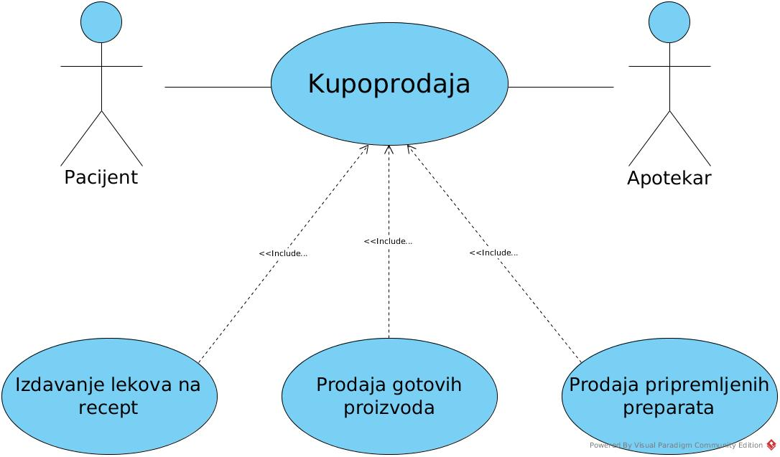
Sistem sadrži implementirane efikasne algoritme za pretragu informacija o preparatima.

2.1. Izdavanje lekova na recept
1. Kratak opis: Procedura prodaje preparata, prepisanih pacijentu, od strane nadležnog lekara.

2. Učesnici:
Pacijent
Apotekar

3. Preduslovi: Pacijent donosi recept.

4. Osnovni tok:
1. Pacijent iznosi zahtev za izdavanje preparata i predaje recept.
2. Apotekar utvrđuje da je traženi preparat dostupan u sistemu i da je na stanju.
3. Apotekar potvrđuje ispravnost recepta.
4. Apotekar pronalazi pacijenta u sistemu na osnovu broja zdravstvene knjižice (ukucavanjem ili očitavanjem bar-koda sa zdravstvene knjižice).

5. Alternativni tokovi:
2a. Traženi preparat nije na stanju. Apotekar obaveštava pacijenta o tome da traženog preparata nema na stanju. Apotekar informiše pacijenta o nemogućnosti izdavanja preparata. Slučaj upotrebe se završava.
2b. Traženi preparat nije dostupan u sistemu. Apotekar obaveštava pacijenta da apoteka ne prodaje taj preparat. Slučaj upotrebe se završava.
3. Recept nije ispravan. Apotekar obaveštava pacijenta da mora da se vrati kod lekara i zahteva ispravan recept. Slučaj upotrebe se završava.
4a. Pacijent nije u sistemu, a ima kod sebe zdravstvenu knjižicu. Prelazi se na slučaj upotrebe "2.4 Unošenje novog pacijenta u sistem". Nakon završetka tog slučaja upotrebe, vraća se na korak 5.
4b. Pacijent nije u sistemu i nema kod sebe zdravstvenu knjižicu. Apotekar obaveštava pacijenta da je neophodno da donese zdravstvenu knjižicu jer prvi put kupuje preparat na recept u toj apoteci. Slučaj upotrebe se završava.
5. Za traženi preparat je neophodno platiti participaciju. Apotekar obaveštava pacijenta.

2.2. Prodaja gotovih proizvoda
1. Kratak opis: Procedura prodaje preparata bez recepta.

2. Učesnici:
Pacijent.
Apotekar.

3. Osnovni tok:
1. Pacijent iznosi zahtev da mu se proda željeni preparat.
2. Apotekar utvrđuje da je traženi preparat moguće kupiti bez recepta.
3. Apotekar utvrđuje da je traženi preparat dostupan u sistemu i da je na stanju.
4. Apotekar prihvata zahtev i informiše pacijenta o ceni traženog preparata.

4. Alternativni tokovi:
1.a. Pacijent ne navodi ime leka u svom zahtevu, već simptome bolesti ili željeno dejstvo preparata.
1.a.1. Apotekar preporučuje određeni preparat. Pacijent prihvata preporuku. Slučaj upotrebe se nastavlja od tačke 2.
1.a.2 Apotekar preporučuje više različitih preparata, uz informaciju o karakteristikama svakog od njih. Pacijent se odlučuje za jedan od ponuđenih. Slučaj upotrebe se nastavlja od tačke 2.
1.b. Apotekar nije u stanju da na osnovu informacija od pacijenta odredi koji preparat treba da preporuči. Apotekar upućuje pacijenta lekaru. Slučaj upotrebe se završava.
1.c. Apotekar zahteva dodatne informacije o leku (npr. gramaža, alergije na pojedine sastojke preparata, istorija bolesti). Pacijent prilaže dodatne informacije ili uz sugestiju apotekara odlučuje o dodatnim karakteristikama preparata (npr. gramaža). Slučaj upotrebe se nastavlja od tačke 2.
2. Traženi preparat nije moguće kupiti bez recepta. Slučaj upotrebe se završava.
3a. Traženi preparat nije na stanju. Apotekar obaveštava pacijenta o tome da traženog preparata nema na stanju.
3a1. Apotekar predlaže alternativni preparat. Slučaj upotrebe se nastavlja od tačke 1, sa drugim preparatom.
3a2. Pacijent odustaje od kupovine. Slučaj upotrebe se završava.
3a3. Pacijent sam predlaže alternativni preparat. Slučaj upotrebe se nastavlja od koraka 2.

2.3. Prodaja pripremljenih preparata
1. Kratak opis: Procedura prodaje preparata, koji se proizvodi u okviru apoteke, zatraženog od strane pacijenta.

2. Učesnici:
Pacijent.
Apotekar.

3. Osnovni tok:
1. Pacijent iznosi zahtev da mu se proda željeni preparat. Predaje uputstvo za pripremu preparata ili
samo spisak sastojaka.
2. Apotekar utvrđuje da se traženi preparat proizvodi u okviru apoteke.
3. Apotekar utvrđuje da ima gotovog proizvoda u magacinu.
4. Apotekar informiše pacijenta o ceni traženog preparata.

6. Alternativni tokovi:
3. Nema gotovog proizvoda.
- Apotekar informiše pacijenta o vremenu pripreme i roku za preuzimanje.
- Apotekar prosleđuje zahtev za izradom preparata.
- Inicira se slučaj upotrebe "Pravljenje lekova i krema"
- Slučaj upotrebe se završava.

2.4. Unošenje novih pacijenta u sistem
1. Kratak opis: Proces unošenja novih pacijenta u sistem kada žele nešto da kupe za recept, ali ih još nema u sistemu.

2. Akteri:
Apotekar
Pacijent

3. Preduslovi: Sistem je u ispravnom stanju, apotekar je obučen da koristi sistem, opsezi podataka u bazi su ispravno konfigurisani. Pacijent je predao ispravan recept.

4. Postuslovi: U sistem je uspešno dodat novi pacijent.

5. Osnovni tok:
1. Apotekar traži zdravstevu karticu. od pacijenta
2. Apotekar otvara formular za unošenje podataka o novom pacijentu.
3. Apotekar unosi ime pacijenta u formular.
4. Apotekar unosi LBO broj pacijenta formular.
5. Apotekar unosi broj zdravstvene karticu u formular.
6. Apotekar unosi ime filijala gde je izdata kartica u formular.
7. Apotekar unosi ime izabranog lekara u formular.
8. Apotekar potvrđuje da je ispravno uneo sve podatke.
9. Apotekar potvrđuje unos novog korisnika i ažurira stanje sistema.

6. Alternativni tokovi:
8. Apotekar primećuje grešku u podacima. Apotekar ispravlja grešku. Slučaj upotrebe se nastavlja na koraku 9.

3. Aktivnosti apotekara
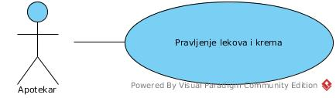

3.1 Pravljenje preparata
1. Kratak opis:
Apotekar na osnovu recepta u laboratoriji priprema odgovarajuću kremu, odnosno lek. Apotekar obeležava ambalažu sa napravljenim lekom ili kremom i skladišti je.

2. Učesnici:
Apotekar

3. Preduslovi:
U apoteci postoji laboratorijski magacin i laboratorija. Apotekar je kvalifikovan za pripremu. Laboratorija je čista i ispravna. Sistem je u ispravnom stanju.

4. Postuslovi:
Napravljen je preparat i stavljen u odgovarajuću ambalažu. Ambalaža je obeležena i proizvod je spreman za prodaju.

5. Osnovni tok:
1. Apotekar pronalazi recept u knjizi recepata.
2. Apotekar odlazi do magacina i uzima potrebne sastojke, ambalažu, praznu labelu i pribor.
3. Apotekar meri odgovarajuću količinu sastojaka prema receptu.
4. Apotekar po receptu pripremi preparat.
5. Apotekar odloži napravljeni lek u odgovarajuću ambalažu.
6. Apotekar ažurira stanje laboratorijskog magacina u sistemu.
7. Apotekar uzme praznu labelu.
8. Apotekar dodaje ime leka na labelu.
9. Apotekar dodaje neto količinu na labelu.
10. Apotekar pronalazi u sistemu sledeći indeks i indeksira labelu.
11. Apotekar dodaje datum isteka na labelu.
12. Apotekar stavlja labelu na ambalažu.
13. Apotekar ažurira stanje magacina lekova u sistemu.

6. Alternativni tokovi:
1. Nema traženog recepta u knjizi recepata. Apotekar ostavlja obaveštenje o tome. Slučaj upotrebe se završava.
2. Nema dovoljno sastojaka ili odgovarajuće abmalaže ili praznih labela u laboratorijskom magacinu.
Apotekar obaveštava nadređene da je taj sastojak ili ambalažu ili prazne labele potrebno naručiti. Ako je recept bio po narudžbini pacijenta, obaveštava pacijenta da će lek biti napavljen sa zakašnjenjem. Slučaj upotrebe se završava.
4. Apotekar pogreši pri pravljenju preparata, odbaci pogrešno napravljen preparat. Slučaj upotrebe se nastavlja na koraku 3
8, 9 i 11. Apotekar je naveo pogrešne podatke. Labela se odbacuje. Slučaj upotrebe se nastavlja na koraku 7.
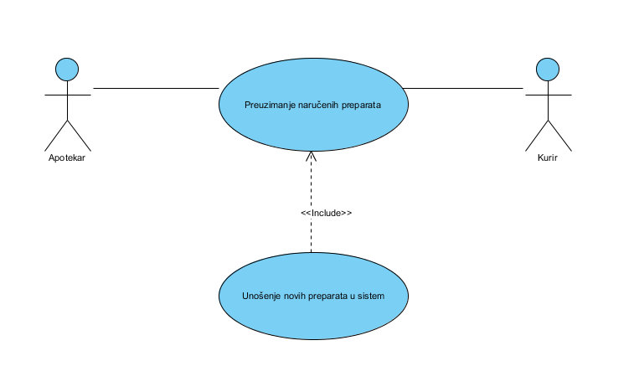

3.2 Preuzimanje naručenih preparata

1. Kratak opis: Opis postupka preuzimanja naručenih lekova i preparata od trenutka dolaska kurira u apotekarsku ustanovu do trenutka kada je apotekar u obavezi da unese detalje o zaključenoj porudžbini u informacioni sistem.

2. Učesnici: Kurir
Apotekar
3. Preduslov: Apotekar i Kurir su upoznati sa procedurom primopredaje lekova i preparata, sistem je u ispravnom stanju.

4. Postuslov: Dospela pošiljka sa proizvodima je razrešena, sistem je ispravan i spreman za unošenje podataka.

5. Osnovni tok:
1. Kurir priprema otpremnicu.
2. Apotekar priprema narudžbenicu.
3. Apotekar proverava da li je otpremnica potpisana i da li ima pečat.
4. Apotekar potpisuje otpremnicu.
5. Apotekar vraća otpremnicu kuriru.
6. Kurir uzima potpisanu otpremnicu.
7. Kurir ažurira status porudžbine i napušta apoteku.
8. Apotekar proverava da li se sadržaj pošiljke poklapa sa sadržajem narudžbenice
9. Apotekar proverava ispravnost proizvoda
10. Apotekar priprema ažuriranje i/ili unošenje podataka u sistem, slučaj upotrebe se završava i tok se nastavlja od slučaja upotrebe "4.2 Unošenje novih proizvoda u sistem".

6. Alternativni tokovi:
3.1. Otpremnici nedostaje potpis i/ili pečat.
3.1.1. Apotekar odbija da prihvati dospelu pošiljku.
3.1.2. Apotekar obaveštava dobavljača o nepuponjenoj otpremnici.
3.1.3. Apotekar vraća otpremnicu kuriru.
3.1.4. Kurir uzima otpremnicu, ažurira status porudžbine, napušta apoteku i slučaj upotrebe se završava.
8.1. Pošiljka i narudžbenica se razlikuju po sadržaju.
8.1.1. Apotekar popunjava povratnicu i time obaveštava dobavljača o razlikama izmedju naručenih i dospelih proizvoda.
8.1.2. Apotekar šalje povratnicu zajedno sa nenaručenim proizvodima dobavljaču i slučaj upotrebe se nastavlja od koraka 9 glavnog toka.
9.1. Proizvodi su oštećeni i/ili im je rok trajanja neodgovarajuć.
9.1.1. Apotekar popunjava povratnicu i time obaveštava dobavljača o neispravnosti dospelih proizvoda.
9.1.2. Apotekar šalje povratnicu zajedno sa neispravnim proizvodima dobavljaču i slučaj upotrebe se nastavlja od koraka 10 glavnog toka.

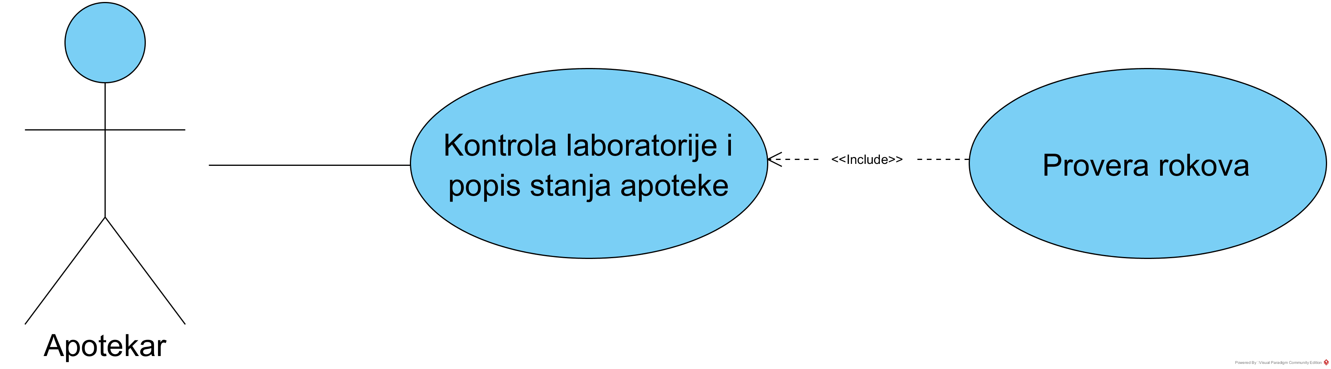

3.3 Kontrola laboratorije i popis stanja apoteke

1. Kratak opis: Procedura provere količine i ispravnosti preparata i sirovina u apoteci (uključujući i laboratoriju).

2. Učesnici:
Apotekar

3. Preduslovi: Informacije u sistemu su dostupne apotekaru. Apotekar ima pristup laboratoriji.

4. Postuslovi: Kontrola i popis su izvršeni i formiran je izveštaj.

5. Osnovni tok:
1. Apotekar vrši popis stanja u apoteci.
2. Apotekar utvrđuje da je popisano stanje u skladu sa stanjem u sistemu.
3. Izvršava se slučaj upotrebe: ,,Provera Rokova”.
4. Apotekar proverava količinu sirovina u laboratoriji.
5. Apotekar utvrđuje da je trenutno količinsko stanje sirovina u laboratoriji u skladu sa stanjem u sistemu.
6. Apotekar proverava ispravnost sirovina u laboratoriji.
7. Apotekar utvrđuje da su sve sirovine u laboratoriji upotrebljive, tj. u ispravnom stanju.
8. Apotekar formira izveštaj.

6. Alternativni tokovi:
2. Popisano stanje nije u skladu sa sistemom. Apotekar upisuje u izveštaj detalje o neslaganju i unosi ispravne podatke u sistem.
5. Trenutno količinsko stanje sirovina u laboratoriji nije u skladu sa stanjem u sistemu. Apotekar upisuje u izveštaj detalje o neslaganju i unosi ispravne podatke u sistem.
7. Postoje sirovine koje nisu upotrebljive. Za svaku od njih se izvršava podtok Uklanjanje neispravne sirovine.

7. Podtokovi:
Uklanjanje neispravne sirovine:
1. Apotekar utvrđuje da li neispravna sirovina spada u infektivni otpad, citotoksični otpad ili u regularan otpad.
2. Na osnovu tipa sirovine, apotekar odlaže sirovinu u odgovarajuću specijalnu kesu za skladištenje otpada prema vrsti.
3. Apotekar ažurira stanje medicinskog otpada u sistemu.

3.4 Provera rokova upotrebe preparata
1. Kratak opis:
Apotekar proverava datum isteka roka lekovima i u skladu sa tim vrši sortiranje.

2. Učesnici:
Apotekar

3. Preduslovi:
Sistem je u ispravnom stanju.

4. Postuslovi:
Lekovi/kreme su soritrani po rokovima. Nema lekova/krema sa isteklim rokom.

5. Osnovni tok:
1. Apotekar proverava u sistemu kojim lekovima je istekao rok.
2. Apotekar uklanja lekove sa isteklim rokom sa polica i odlaže ih na mesto predviđeno za to.
3. Apotekar ažuririra stanje magacina lekova u sistemu.
4. Apotekar proveri da li su lekovi na policama sortirani po datumu isteka roka. Ako nisu sortirani, sortira ih.
5. U slučaju da je bilo lekova kojima je istekao rok, prelazi se na slučaj upotrebe "3.4 Odlaganje neispravnih proizvoda".

6. Alternativni tokovi:
2, 3, 5. Nema lekova sa isteklim rokom. Ovi koraci se preskaču. Slučaj upotrebe se nastavlja na sledećem koraku.

3.5 Prijem neispravnih preparata

1. Kratak opis: Proces prijema i bezbednog skladištenja preparata sa isteklim rokom.

2. Akteri:
Apotekar
Pacijent

3. Preduslovi: Apotekar je obučen za pravilno odlaganje preparata sa isteklim rokom, sistem je u ispravnom stanju.

4. Postuslovi: Preparat sa isteklim rokom je pravilno odložen.

5. Osnovni tok:
1. Pacijent donosi preparat sa isteklim rokom apotekaru.
2. Apotekar potvrđuje da je preparatu zaista istekao rok.
3. Apotekar utvrđuje da li doneti preparat sa isteklim rokom spada u infektivni otpad, citotoksični otpad ili u regularan otpad.
4. Na osnovu tipa leka, apotekar odlaže preparat u odgovarajuću specijalnu kesu za skladištenje otpada prema vrsti.
5. Apotekar ažurira stanje medicinskog otpada u sistemu.
6. Apotekar obaveštava pacijenta da je preparat sa isteklim rokom bezbedno odložen.
6. Alternativni tok:
2. Preparatu nije istekao rok. Apotekar vraća preparat pacijentu i obaveštava ga da je preparat još uvek ispravan. Slučaj upotrebe se završava.
4. Nema odgovarajuće kese za skladištenje tog tipa otpada. Apotekar obaveštava nadležne da je neophodna nabavka istih. Apotekar odvaja preparat na posebno
mesto u magacinu. Slučaj upotrebe se završava.

7. Specijalni zahtevi:
Postojanje standardizovanih tipova kesa za odlaganje adekvatnog otpada u apoteci.

3.6 Odlaganje neispravnih proizvoda

1. Kratak opis: Proces odlaganja neispravnih proizvoda, tj. proizvoda kojima je istekao rok ili su oštećeni na neki drugi način.

2. Akteri:
Apotekar
Upravnik
Kurir
3. Preduslovi: Postoji dovoljno specijalnih kesa za odlaganje neispravnih proizvoda.

4. Postuslovi: Proizvodi su odneti za odlaganje. Isplaćen je račun. Potvrđena je cela procedura od strane Ministarstva zdravstva.

5. Osnovni tok:
1. Apotekar uzme spisak proizvoda kojima je istekao rok ili su oštećeni a nisu ušli u prodaju.
2. Apotekar unese u sistem ime i količinu leka sa spiska
3. Apotekar odlaže oštećene preparate u kese odgovarajuće boje kao i neispravnih preparate koji su vraćeni od strane pacijenta
4. Apotekar meri ukupnu težinu svih neispravnih preparata i unosi u sistem
5. Apotekar potvrđuje da je unesen podatak ispravan
6. Upravnik informiše firmu koja se bavi odlaganjem medicinskog otpada i kaže tačnu količinu
7. Kurir po dolasku potvrđuje težinu ponovnim meranjem
8. Kurir izdaje račun upravniku i odnese medicinski otpad.

4. Aktivnosti upravnika

4.1 Naručivanje preparata
1. Kratak opis: Upravnik naručuje potrebne preparata od dobavljača.

2. Akteri: Upravnik apoteke.

3. Preduslovi: Sistem je u ispravnom stanju. Apoteka ima pristup internetu. Upravnik apoteke je obučen za korišćenje sistema.

4. Postuslovi: Potrebni preparati su naručeni i čeka se njihova isporuka.

5. Osnovni tok:
1. Upravnik dobija informacije iz sistema o prodatim preparatima u prethodnom periodu.
2. Upravnik za svaki preparat koji treba naručiti utvrđuje odgovarajućeg dobavljača iz sistema.
3. Upravnik analizom dobijenih informacija formira listu sortiranu po dobavljačima.
4. Upravnik otvara formular za naručivanje preparata (narudžbenicu).
5. Upravnik unosi šifru dobavljača u formular.
6. Upravnik unosi šifru preparata u formular.
7. Upravnik unosi traženu količinu preparata u formular.
8. Sistem potvrđuje ispravnost podataka.
9. Upravnik šalje formular dobavljaču.
10. Sistem vraća potvrdu dobijenu od dobavljača da su željeni preparati uspešno naručeni.
Koraci 6 i 7 se ponavljaju dok god ima preparata koje treba poručiti od istog dobavljača.
Koraci 5-10 se ponavljaju dok god ima različitih dobavljača.
6. Alternativni tokovi:
1. Nema prodatih preparata u prethodnom periodu. Slučaj upotrebe se završava.
2. Nema podatka o dobavljaču za traženi preparat.
Upravnik proverava uslove svih dobavljača na njihovom sajtu.
Upravnik bira dobavljača sa najpovoljnijim uslovima.
Upravnik ažurira podatke o dobavljaču za odgovarajući preparat u sistemu.
Slučaj upotrebe se nastavlja na koraku 3.
8. Neki od podataka nije ispravan. Upravnik ispravlja pogrešno unete podatke.
Slučaj upotrebe se nastavlja na koraku 8.
10. Sistem vraća poruku da određeni preparati nekog od dobavljača nisu dostupni na stanju.
Upravnik proverava uslove drugih dobavljača za taj preparat na njihovim sajtovima.
Upravnik pronalazi dobavljača sa najpovoljnijim uslovima.
Slučaj upotrebe se nastavlja na koraku 4 sa novim dobavljačem.

7. Specijalni zahtevi:
Brz i pouzdan pristup internetu. Mogućnost pronalaženja šifre preparata na osnovu njegovog naziva.

4.2 Unošenje novih proizvoda u sistem
1. Kratak opis: Proces unošenja novih preparata u sistem.

2. Akteri: Upravnik

3. Preduslovi: Sistem je u ispravnom stanju, upravnik je obučen da koristi sistem, sva polja u spisku su popunjena, opsezi podataka u bazi su ispravno konfigurisani.

4. Postuslovi: U sistem je uspešno dodat novi preparat.

5. Osnovni tok:
1. Upravnik priprema spisak preparata koje treba uneti u sistem.
2. Upravnik otvara formular za unošenje podataka o novom preparatu.
3. Upravnik unosi bar-kod preparata u formular.
4. Upravnik unosi naziv preparata u formular.
5. Upravnik unosi šifru preparata u formular.
6. Upravnik unosi ukupnu količinu preparata na stanju u formular.
7. Upravnik unosi datume isteka roka trajanja preparata, kao i količinu preparata na stanju čije trajanje ističe u tom roku.
8. Upravnik unosi cenu preparata u formular.
9. Upravnik unosi podatak da li preparat može da se izda bez recepta u formular.
10. Upravnik unosi opis preparata u formular.
Koraci 2-10 se ponavljaju dok god ima preparata na spisku.
11. Upravnik potvrđuje da je ispravno uneo sve podatke.
12. Upravnik potvrđuje unos novog leka i ažurira stanje sistema.
6. Alternativni tokovi:
3a. Bar-kod već postoji u sistemu. Upravnik proverava da li se svi ostali podaci o preparatu sa spiska poklapaju sa podacima odgovarajućeg preparata iz baze.
3a1. Podaci se poklapaju. Upravnik ustanovljava da je preparat već u sistemu. Slučaj
upotrebe se nastavlja od koraka 2 sa sledećim preparatom sa spiska.
3a2. Podaci se ne poklapaju. Upravnik upoređuje bar-kod preparata sa kutije i sporni bar-kod i ažurira odgovarajuće redove u bazi ispravnim podacima (onim sa kutije).
4a. Naziv već postoji u sistemu. Upravnik proverava da li se svi ostali podaci o preparatu sa spiska poklapaju sa podacima odgovarajućeg preparata iz baze.
4a1. Podaci se poklapaju. Upravnik ustanovljava da je preparat već u sistemu. Slučaj
upotrebe se nastavlja od koraka 2 sa sledećim preparatom sa spiska.
4a2. Podaci se ne poklapaju. Upravnik proverava koji bar-kod odgovara nazivu i unosi ispravne podatke.
5a. Šifra već postoji. Upravnik proverava da li se svi ostali podaci o preparatu sa spiska
poklapaju sa podacima odgovarajućeg preparata iz baze.
5a1. Podaci se poklapaju. Upravnik ustanovljava da je preparat već u sistemu. Slučaj
upotrebe se nastavlja od koraka 2 sa sledećim preparatom sa spiska.
5a2. Podaci se ne poklapaju. Upravnik proverava koji bar-kod odgovara šifri i unosi
ispravne podatke.
11. Upravnik primećuje grešku u podacima. Upravnik ispravlja grešku. Slučaj upotrebe se nastavlja na koraku 12.

7. Specijalni zahtevi:
Upravnik zahteva brzu i efikasnu komunikaciju sa bazom.

Opis baze podataka

Baza podataka je projektovana tako da pokrije sve slučajeve upotrebe informacionog sistema, pa se u skladu sa tim granice baze podataka podudaraju sa granicama definisanim slučajevima upotrebe. U nastavku su precizirani elementi ER modela koji opisuju bazu podataka.
Postoje dva glavna apstraktna tipa entiteta koji modeliraju skup korisnika i skup proizvoda. Nazivaju se KORISNIK i PROIZVOD i organizovani su u hijerarhijsku strukturu. Iz apstraktnog entita KORISNIK izvedeni su entiteti koji opisuju skupove upravnika, apotekara i administratora sistema. Hijerarhija entiteta proizvoda razlikuje više tipova izvedenih entiteta:
- na prvom nivou hijerarhije nalazi se apstraktni tip PROIZVOD koji generalizuje sve proizvode kojima apoteka raspolže.
- na drugom nivou hijerarhije nalaze se entiteti SIROVINA i PREPARAT koji su izvedeni iz entiteta PROIZVOD. SIROVINA opisuje sastojke koje se koriste u pravljenju preparata u okviru apoteke, dok PREPARAT sadrži informacije o gotovim ili napravljenim preparatima.
- na trećem nivou hijerarhije nalaze se entiteti GOTOV i PRIPREMLJEN koji predstavljaju specijalizaciju entiteta PREPARAT. Entitet GOTOV sadrži informacije o preparatima koje apoteka nabavlja od različitih dobavljača, dok entitet PRIPREMLJEN sadrži informacije o preparatima za koje je apoteka u mogućnosti da napravi u laboratoriji.
Ostali entiteti, koji ne pripadaju hijerarhijama, su MAGACIN, koji opisuje stanje magacina i DOBAVLJAC koji sadrži podatke o svim dobavljačima sa kojima apoteka posluje, kao i entiteti RACUN, NARUDZBENICA, OTPREMNICA, POVRATNICA i RECEPT koji opisuju dokumenta koja se koriste redom u kupovini, naručivanju, otpremanju, povraćaju i pravljenju preparata.
Relacije KUPOVINA, NARUDZBINA, OTPREMA, POVRACAJ opisuju sadržaj svake kupovine, narudžbine, otpreme i povraćaja preparata, dok relacija SASTOJAK sadrži informacije o sirovinama koje učestvuju u odgovarajućem receptu.
Relacije PRIPREMANJE sadrži informacije o svim napravljenim preparatima, dok relacija odlaganje sadrži podatke o svim preparatima koji su odloženi zbog nekih neispravnosti.

U nastavku je prikazan EER dijagram baze podtaka

